## 智慧消防系统

**学号：2113662 姓名：张丛**

1. 无线传感节点虚拟设计实验：

1. 实验步骤：

(1).设计烟雾无线传感节点：

以 18650 锂电池为电池、无源蜂鸣器为报警器、STM8L152 为处理器、SX1278为通讯模块、光电+迷宫为传感器，组装成基于 LoRa 为通信模组的烟雾无线传感节点。

(2).设计温湿度无线传感节点：

以镍氢电池为电池、有源蜂鸣器为报警器、STMBL152 为处理器、BC35-G为通讯模块、SHT30 为传感器，组装成基于 NB-IOT 为通信模组的温湿度无线传感节点。

(3).设计有害气体无线传感节点：

以镍亚电池为电池、无源蜂鸣器为报警器、STM32L151 为处理器、CC2530为通讯模块、MiCS-4541 为传感器，组装成基于 ZigBee 为通信模组的有害气体无线传感节点。

(4).设计 WIFI 温度传感节点与 4G 烟雾传感节点，在 LoRa、NB-IOT、ZigBee 三种通信模组基础上形成五种无线探测节点的拼接与安装。

1. 智慧消防物联网虚拟组网及传输实验：

1. 实验步骤：

(1).完成实验室场景物联网组网及通信协议的虚拟设计实验：

以 Lora 为网络框架，LORA+AG 为组网方式，TCP 为传输层通信协议，MQTT为应用层通讯协议，组成应用层通讯协议的四个关键虚拟设计单元。

(2).完成实验室场景无线传感节点部署虚拟设计实验：

分别构建以 Lora，NB-IOT 两种通信模组为基础的 Lora 烟雾无线传感节点、Lora 温度探测节点、Lora 有害气体探测节点、NB-IOT 烟雾无线传感节点、NB-IOT 温度探测节点、NB-IOT 有害气体探测节点，并进行实验室场景的组装。在此实验中只需用到 Lora 系列即可。

(3).实验室场景的虚拟仿真：

进行实验仿真，来验证实验室场景下的智慧消防物联网感知层和传输层在虚拟环境下可以正常工作。

(4).完成三小场景物联网组网及通信协议的虚拟设计实验：

以 NB-IOT 为网络框架，NBIOT 为组网方式，UDP 为传输层通信协议，应用层通讯协议，组成应用层通讯协议的四个关键虚拟设计单元。

(5).完成三小场景无线传感节点部署虚拟设计实验：以(2)中的 NB-IOT 系列进行三小场景的组装即可。

(6).三小场景的虚拟仿真：

进行实验仿真，来验证三小场景下的智慧消防物联网感知层和传输层在虚拟环境下可以正常工作。

三．互动式虚拟应急处理与引导逃生实验：

1．实验步骤：

(1).智慧消防物联网虚拟电气火灾应急处理实验： 在虚拟仿真实验中，通过模拟多种火情，在智慧消防系统的引导下完成逃生实验。

(2).智慧消防物联网虚拟引导逃生实验：

在虚拟仿真实验中，通过模拟多种火情，在智慧消防系统的引

导下完成逃生实验。

成绩截图：

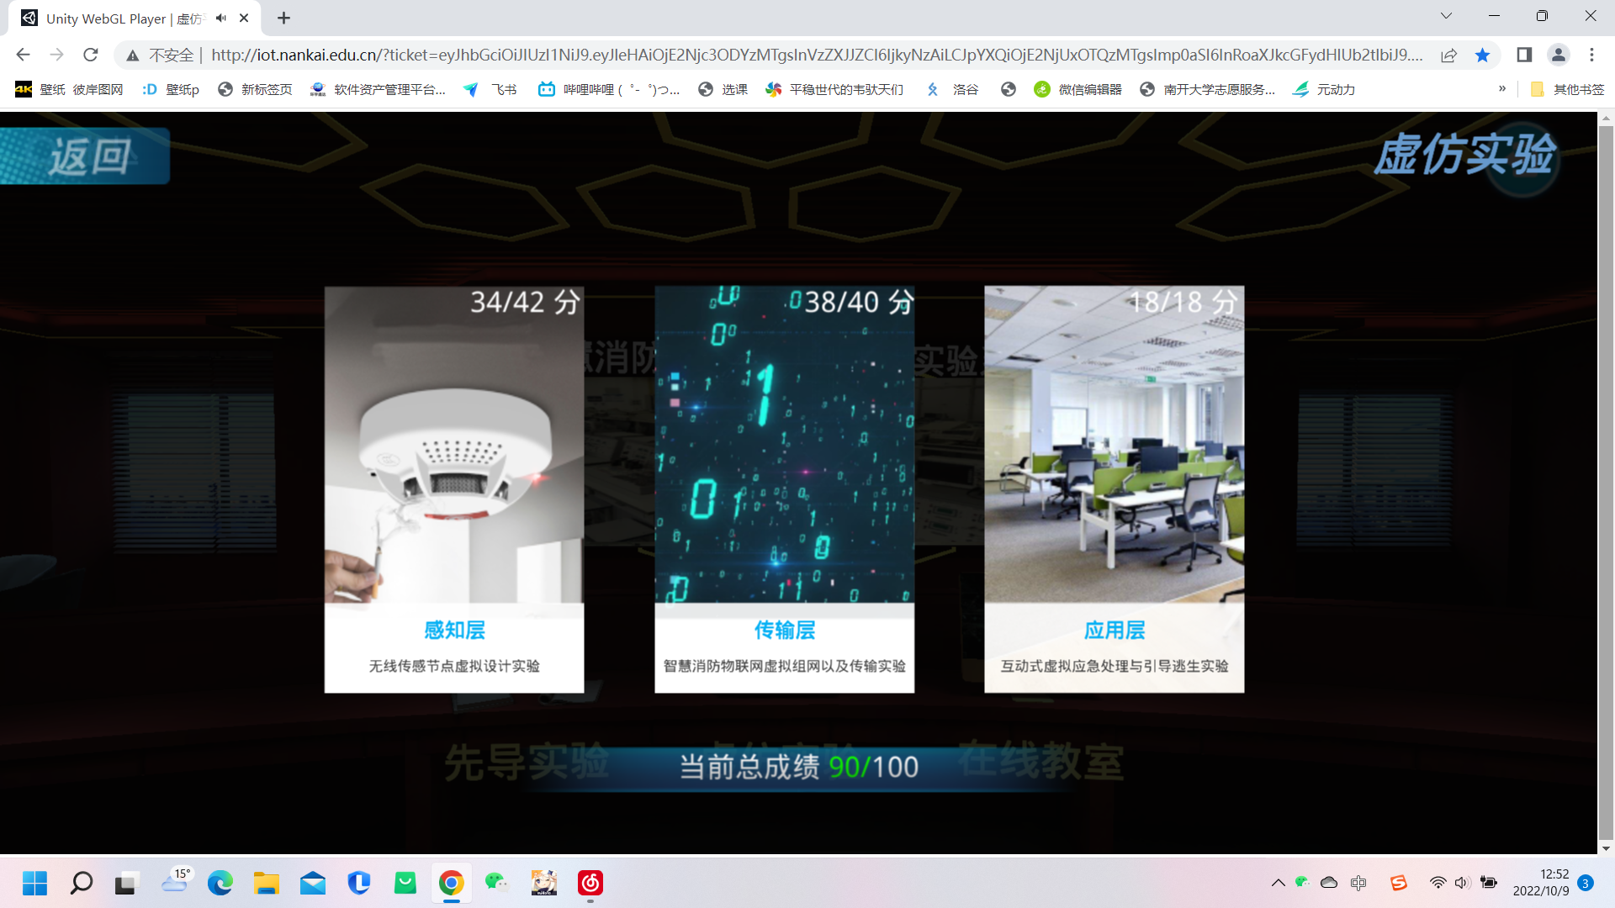

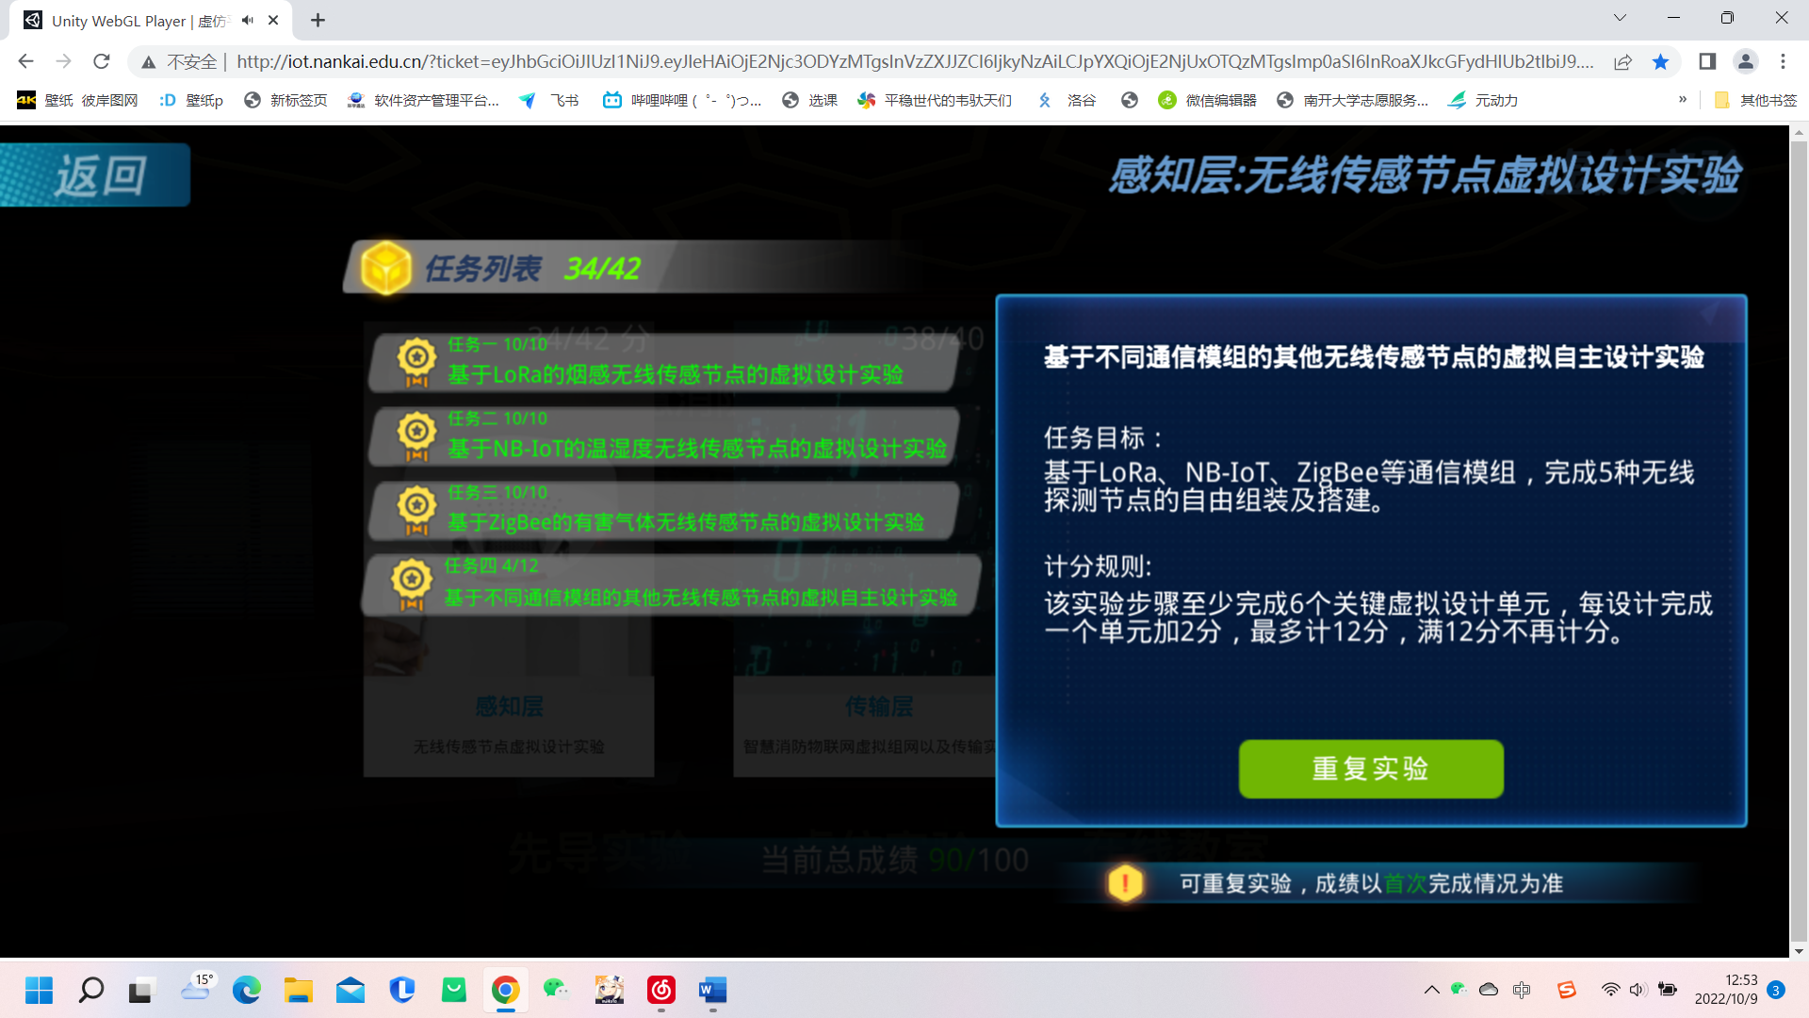

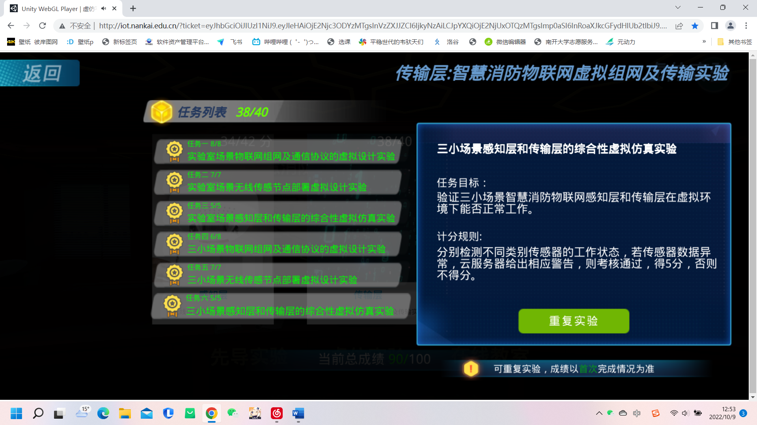

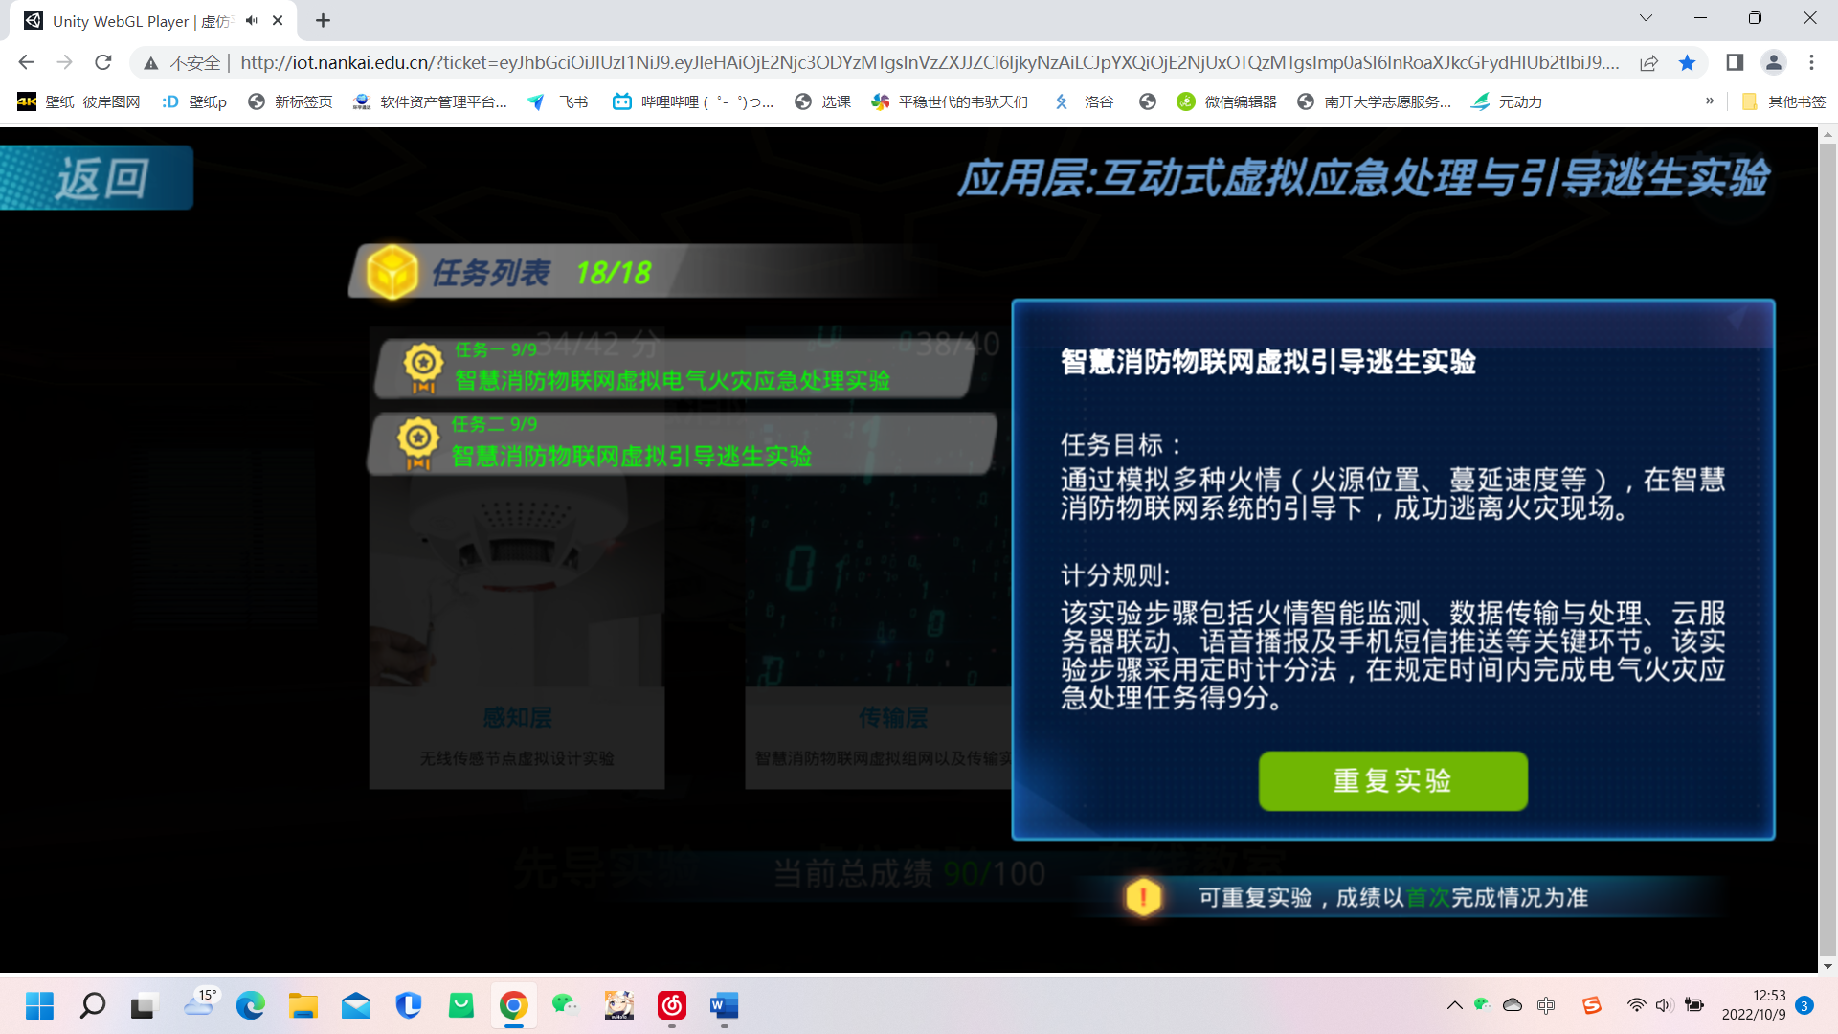

四、心得体会：

在这次线上实验中，我跟随引导视频完成了智慧消防物联网虚拟仿真实验，在实验中多次摸索，组装，并去查找相关资料，不仅学习到了实验室的消防安全，也了解了物联网的构架层次，互联网的切实应用，以及互联网在生活中可以起到的巨大作用。

五、多种网络协议的优缺点：

1. **TCP协议**，（transmission control protocol），传输控制协议。

提供可靠的端到端的通信，可以保证接收方收到的数据与发送方发送的数据完全一致，能够保证数据不丢失、无差错，同时还有流量控制和拥塞控制的功能，所以TCP协议比较复杂，能够为要求可靠性的应用层协议提供服务，如文件传输、邮件收发、网页浏览、远程登录等等

优缺点：

1、可以进行IP数据包的分割和组装

   2、但是通过IP协议并不能清楚的了解到数据包是否顺利的发送给目标计算机

（2）**UDP**（User Datagram Protocol）用户数据包协议

UDP协议不能保证数据不丢失、无差错，也不能保证接收方收到数据的顺序和发送方发送数据的顺序一样。UDP协议比较简单，但效率比较高，能为对可靠性要求不高，对实时性要求比较高的应用提供服务，如传输音频和视频

优缺点：

1、无连接的。

2、UDP是一种尽力而为的服务方式，不提供可靠的数据传输服务（比如数据的丢失、重复和无序）

3、UDP是高效的传输协议。

4、UDP没有拥塞控制和流量控制

（3）**HTTP协议**（ Hyper Text Transfer Protocol ）   超文本传输协议

优缺点：

1、无连接：其含义是限制每次连接只处理一个请求。服务器处理完客户的请求，并收到客户的应答后，断开连接，可以节省传输时间

2、无状态：HTTP协议是无状态协议。无状态是指协议对于事务处理没有记忆能力。

3、缺少状态意味着如果后续处理需要前面的信息，则必须重传。这可能导致

4、每次连接传送的数据量增大。但是在服务器不需要先前信息时，他的应答就较快

 5、简单快速：客户向服务器发送请求时，只需传送请求方法和路径。

（4）Coap（Constrained Application Protocol）约束应用协议

轻量最小长度仅为4B

支持可靠传输 ,数据重传，块传输。 确保数据可靠到达。

支持IP多播 , 即可以同时向多个设备发送请求（比如CoAP client搜索CoAP Server）

低功耗 ,非长连接通信

支持受限设备

支持观察模式

支持异步通信

（5）MQTT（Message Queuing Telemetry Transport）消息队列遥测传输协议

MQTT最大优点在于，**用极少的代码和有限的带宽，为连接远程设备提供实时可靠的消息服务**。

作为一种低开销、低带宽占用的即时通讯协议，使其在物联网、小型设备、移动应用等方面有较广泛的应用。